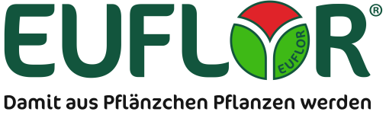
Nachhaltigkeit ist für uns mehr als nur ein Wort! Wir – die EUFLOR GmbH für Gartenbedarf – arbeiten seit 50 Jahren erfolgreich und zuverlässig mit unseren Kunden im Gartenfachmarkt zusammen. Wir bieten dem anspruchsvollen Hobbygärtner ein kompetentes Sortiment an Erden, Mulchen und Düngemitteln.
- Damit aus Pflänzchen Pflanzen werden -

Zur Erweiterung unseres Vertriebsteams EUFLOR suchen wir für das Verkaufsgebiet Nordrhein-Westfalen/ Nordhessen zum nächstmöglichen Zeitpunkt einen engagierten
Vertriebsmitarbeiter Außendienst (m/w/d)
Ihre Aufgaben:
- Betreuung und Ausbau unserer Bestandskunden aus den Bereichen Fach- und Einzelhandel
- Marktbeobachtung und Markterschließung
- Neukundengewinnung
- eigenverantwortliches Realisieren der Umsatz- und Vertriebsziele
- Reporting an die Vertriebsleitung

Wir bieten Ihnen:
- ein partnerschaftliches und professionelles Umfeld
- eine fundierte Einarbeitung
- ein leistungsbezogenes Gehalt
- Firmenfahrzeug auch zur privaten Nutzung

Ihr Profil:
- abgeschlossene kaufmännische Ausbildung, idealerweise mit gartenbaulichem Hintergrund
- mehrere Jahre Berufserfahrung im Einzelhandel oder im Vertrieb
- sicherer Umgang mit MS Office (insb. Excel)
- lösungsorientierte, selbstständige und strukturierte Arbeitsweise
- Freude an Beratung und Verkauf
- Fähigkeit zur Erarbeitung von vertriebsrelevanten Informationen
- Team- und Kommunikationsfähigkeit, Verantwortungsbewusstsein
Wir bieten Ihnen ein interessantes und ausgesprochen vielfältiges Aufgabengebiet in einer wachsenden Unternehmensgruppe. Wir freuen uns auf Ihre Bewerbung!

